29 ноября в соответствии  с планом воспитательной работы МБОУСОШ № 5 было проведено общешкольное родительское собрание на тему: «***Информационная безопасность детей в сети Интернет***». На собрании с качестве экспертов были приглашены практикующий психолог Тадтаева Лаура, специалисты КПН Еналдиева Ульяна и Качмазова Елена,  инспектор ПДН Калманова Альбина. В ходе просмотра презентации и видеороликов родители были проинформированы не только о возможной опасности для ребенка, но и способах обеспечения его безопасности в сети Интернет.Эксперты дали присутствующим несколько рекомендаций, с помощью которых посещение Интернет может стать менее опасным для детей. Затем  призвали не забывать контролировать детей в Интернете с помощью специального программного

АЛИРОН

***Школьная газета***

**Осторожно:**

**Интернет!**



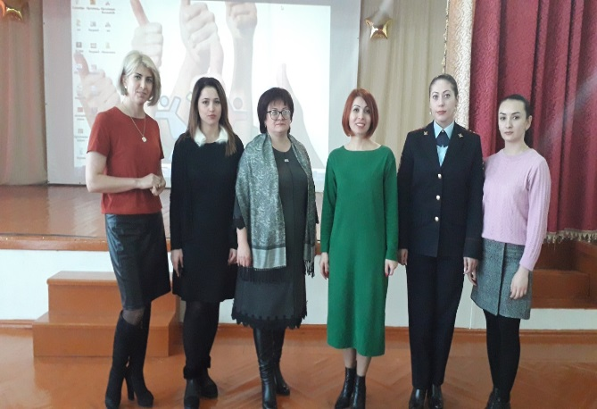

обеспечения, так как это поможет родителям отфильтровывать вредоносное содержание, выяснить, какие сайты на

самом деле посещает их ребенок и что он там делает. В завершение собрания родители получили памятки по информационной безопасности в сети Интернет.